附件1

泰山护理职业学院学生会改革情况
（自评公开模板）

为落实共青团中央、教育部、全国学联联合下发的《关于推动高校学生会（研究生会）深化改革的若干意见》，并结合《关于巩固高校学生会（研究生会）改革成果的若干措施》文件要求，接受广大师生监督，现将我校2022—2023学年学生会改革情况公开如下。
一、改革自评表
（一）校级学生会组织改革自评表
标注“★”为核心指标。
指标 | 结论 | 备注
1★.坚持全心全意服务同学，聚焦主责主业开展工作。未承担宿舍管理、校园文明纠察、安全保卫等行政职能。 | 是  □否
2.工作机构架构为“主席团+工作部门”模式，未在工作部门以上或以下设置“中心”、“项目办公室”等常设层级。 | 是  □否
3.工作人员不超过40人，学生人数较多、分校区较多的高校不超过60人。 | 是  □否 | 实有 40 人
4.主席团成员不超过5人。 | 是  □否 | 实有5 人
5.工作部门不超过6个。 | 是  □否 | 实有 6 个
6.除主席、副主席（轮值执行主席）、部长、副部长、干事外未设其他职务。 | 是  □否
7.工作人员为共产党员或共青团员。 | 是  □否
8.工作人员中除一年级新生外的本专科生最近1个学期/最近1学年/入学以来三者取其一，学习成绩综合排名在本专业前30%以内，且无课业不及格情况；研究生无课业不及格情况。 | 是  □否
9.主席团候选人均由学院（系）团组织推荐，经学院（系）党组织同意，校党委学生工作部门和校团委联合审查后，报校党委确定；校级学生会组织工作部门成员均由学院（系）团组织推荐，经校党委学生工作部门和校团委审核后确定。 | 是  □否
10.主席团由学生代表大会（非其委员会、常务委员会、常任代表会议等）选举产生。 | 是  □否
11★.按期规范召开学生（研究生）代表大会。 | 是  □否 | 召开日期为：4月14日
12.校级学生（研究生）代表大会代表经班级团支部推荐、学院（系）组织选举产生。 | 是  □否
13.开展了春、秋季学生会组织工作人员全员培训。 | 是  □否
14.组建以学生代表为主，校党委学生工作部门、校团委等共同参与的校级学生会组织工作人员评议会；主席团成员和工作部门负责人每学期向评议会述职。 | 是  □否
15.学生会组织工作人员参加评奖评优、测评加分、推荐免试攻读研究生等事项时，依据评议结果择优提名，未与其岗位简单挂钩。 | 是  □否
16.学生会组织的建设纳入了学校党建工作整体规划；党组织定期听取学生会组织工作汇报，研究决定重大事项。 | 是  □否
17★.明确1名校团委专职副书记指导校级学生会组织；聘任校团委专职副书记或干部担任校级学生会组织秘书长。 | 是  □否
18.学生会组织工作机构应成立团支部，团支部书记由学生会主席团成员担任。 | 是  □否
19.建立服务同学项目执行情况和同学满意度调研评估机制。 | 是  □否

（二）二级学生会组织（含二级院系、书院、分校区等学生会、研究生会）改革自评表
项目 |  |  |  |  |  |  |  | 符合标准学生会组织数量 |  |  |  | 备注
1.坚持全心全意服务同学，聚焦主责主业开展工作。未承担宿舍管理、校园文明纠察、安全保卫等行政职能。 |  |  |  |  |  |  |  | 7
2.工作机构架构为“主席团+工作部门”模式，未在工作部门以上或以下设置“中心”、“项目办公室”等常设层级。 |  |  |  |  |  |  |  | 7
3.工作人员不超过30人。 |  |  |  |  |  |  |  | 7
4.主席团成员不超过3人。 |  |  |  |  |  |  |  | 7
5.除主席、副主席（轮值执行主席）、部长、副部长、干事外未设其他职务。 |  |  |  |  |  |  |  | 7
6.工作人员为共产党员或共青团员。 |  |  |  |  |  |  |  | 7
7.工作人员中除一年级新生外的本专科生最近1个学期/最近1学年/入学以来三者取其一，学习成绩综合排名在本专业前30%以内，且无课业不及格情况；研究生无课业不及格情况。 |  |  |  |  |  |  |  | 7
8.主席团由学生（研究生）代表大会（非其委员会、常务委员会、常任代表会议等）或全体学生（研究生）大会选举产生。 |  |  |  |  |  |  |  | 7
9.按期规范召开学生（研究生）代表大会或全体学生（研究生）大会。 |  |  |  |  |  |  |  | 7
10.开展了春、秋季学生会组织工作人员全员培训。 |  |  |  |  |  |  |  | 7
11.工作人员参加评奖评优、测评加分、推荐免试攻读研究生等事项时，依据评议结果择优提名，未与其岗位简单挂钩。 |  |  |  |  |  |  |  | 7
12.党组织定期听取学生会组织工作汇报，研究决定重大事项。 |  |  |  |  |  |  |  | 7
13.明确1名团组织负责人指导院级学生会组织；聘任团委老师担任院级学生会组织秘书长。 |  |  |  |  |  |  |  | 7
14.学生会组织工作机构应成立团支部，团支部书记由学生会主席团成员担任。 |  |  |  |  |  |  |  | 7
具体情况
二级学生会  组织 | 符合标准情况（请填写是/否）
 | 1 | 2 | 3 | 4 | 5 | 6 | 7 | 8 | 9 | 10 | 11 | 12 | 13 | 14
护理系 | 是 | 是 | 是 | 是 | 是 | 是 | 是 | 是 | 是 | 是 | 是 | 是 | 是 | 是
药学系 | 是 | 是 | 是 | 是 | 是 | 是 | 是 | 是 | 是 | 是 | 是 | 是 | 是 | 是
助产系 | 是 | 是 | 是 | 是 | 是 | 是 | 是 | 是 | 是 | 是 | 是 | 是 | 是 | 是
康复系 | 是 | 是 | 是 | 是 | 是 | 是 | 是 | 是 | 是 | 是 | 是 | 是 | 是 | 是
医学技术系 | 是 | 是 | 是 | 是 | 是 | 是 | 是 | 是 | 是 | 是 | 是 | 是 | 是 | 是
健康与管理系 | 是 | 是 | 是 | 是 | 是 | 是 | 是 | 是 | 是 | 是 | 是 | 是 | 是 | 是
基础医学教学部 | 是 | 是 | 是 | 是 | 是 | 是 | 是 | 是 | 是 | 是 | 是 | 是 | 是 | 是
不足可填行

二、《泰山护理职业学院学生会章程》
为保证学生会工作正常顺利地开展、加强学生会的内部管理、提高学生会干部的思想素质和工作能力、强化学生会组织建设，特制定本章程，学生干部是学生中的先进分子和骨干，要热心为同学服务，关心他人，主动维护广大同学的利益，在各方面做青年学生的表率。
第一章 总 则
第一条泰山护理职业学院学生会是在院党委的领导下，院团委的具体指导下，依照法律，遵循学院的规章制度和学生会章程，依靠全院学生独立地开展工作的学生群众性组织，是我院党政部门联系学生的纽带和桥梁。
第二条学生会的宗旨是：以习近平新时代中国特色社会主义思想为指导，以加强对同学的政治引领为根本，以全心全意服务同学为宗旨。全面贯彻执行党的教育方针，发挥联结学院和同学之间的沟通纽带作用，全新全意为广大同学服务，促进同学全面素质的提高，引导和带领同学成长为中国特色社会主义事业的建设者和接班人。
第三条 学生会的基本任务是：
- 坚持党的基本路线，在学校党委领导、团委和地方学联组织指导下，依照法律、学校规章制度和本组织章程，及时向同学传达党的声音和主张，引导广大同学自觉把个人理想融入到党和人民的共同奋斗之中。引导同学认真学习马列主义、毛泽东思想、邓小平理论、“三个代表”重要思想、科学发展观，习近平新时代中国特色社会主义思想，开展爱国主义、集体主义和社会主义教育，引导同学树立正确的世界观、价值观和人生观，不断提高政治素质和思想觉悟。
- 面向全体同学，坚持从同学中来、到同学中去，听取、收集同学在思想成长、学业发展、身心健康、社会融入、权益维护等方面的普遍需求和现实困难，及时反馈学校，帮助有效解决。
- 充分发挥联结学校与广大同学之间的桥梁纽带作用，保证同学与学校的沟通渠道畅通。在维护国家、人民和学校整体利益的前提下，与系（部）学生会相互配合，代表和维护同学的具体权益，及时了解和反映广大同学的愿望和要求，帮助同学解决实际困难，维护同学的合法权益。
- 组织同学参加社会实践活动和社会服务活动，根据同学特点开展课外科技、文化、体育等健康有益的各种活动，培养同学的全面素质，努力实现自我服务、自我教育、自我管理。
- 加强同系（部）及其他学生组织的联系与交往，达到提高学生思想觉悟，陶冶道德情操，广阔知识视野之目的。第四条学生会实行民主集中制原则。学生会的工作接受广大同学的监督、批评与指正，广泛吸收同学的建议与意见。
- 会员
第五条学生会是学生的群众组织，凡是取得泰山护理职业学院学籍的学生，不分民族、性别，承认学生会章程，均有机会成为学生会会员。
第六条会员根据本章程享有下列权利：
（一）在学生会内享有平等的选举权，被选举权；
（二）有权通过各种合理途径和方式对学生会各级组织和干部及其工作进行监督、批评和提出建议；
（三）享有参加学生会组织的各种活动的权利；
（四）会员在学生会内受到不正当待遇时，有权请求学生会帮助和保护；会员在学习、生活等方面遇到困难时，有权请求学生会帮助解决；学生会各级组织必须认真对待。
第七条会员在行使本章程赋予的权利时，必须履行下列义务：
- 遵守国家宪法和其他法律、法规，遵守校纪和校规，遵守学生会章程；
- 在行使权利时，不得损害国家、社会及学生会的利益，不得妨碍他人行使权利；
（三）支持学生会各级组织的工作，积极参加学生会组织的各种活动，执行学生会的决议，努力完成学生会委托的工作，维护学生会的荣誉。
第三章 学生代表大会
第八条学生代表大会（简称学代会）是广大同学依法依规行使民主权利、参与学校治理的机构，是学生会的最高权力机构。学代会每年召开一次，由泰山护理职业学院学生委员会召集，并由校团委及校党委批准。在特殊情况下，经学生委员会三分之二以上（含三分之二）委员同意，并由校团委、校党委批准，可以提前或者推迟举行学代会。
第九条学生代表的构成：学代会代表总人数为学生总数的2%左右，原则上根据系部学生总数按比例进行分配，在选举时要充分考虑性别、民族、政治面貌等因素。
第十条学代会行使下列职权：
- 制定或修订学生会组织章程，审议校学生会章程修正案，监督章程实施；
- 听取、审议上一届学生代表大会常设机构、学生会组 织执行机构的工作报告，收集和处理学代会代表提交的提案，审议有关学生会工作方面的制度、决议等；
- 选举产生新一届学生会组织主席团成员；
- 选举产生新一届学生代表大会常设机构；
（五）选举产生出席上级学联代表大会的代表；
（六）征求广大同学对学校工作的意见和建议，合理有序表达和维护同学正当权益；
（七）行使应由全校学生的最高权力机构行使的其他职权。
第四章 学生委员会
第十一条学生委员会是由学生代表大会选举产生，是学代会闭会期间的最高权利机构，承担与学代会相关的工作职责，执行由学代会赋予的职权，受学代会监督。
第十二条学生委员会实行合议制，由学生会秘书长召集，会议应有三分之二以上委员参加，学生委员会决议必须有全体委员半数以上通过方为有效。
第十三条学生委员会在校党委的领导、校团委的指导下，于学代会闭会期间主要履行以下职责：
(一）做好学生代表大会的筹备工作和会务工作，组织选举学生代表，征集和整理提案，提出大会方案和主席团人选建议名单，经校团委、校党委批准后，召开大会。
（二）大会闭会期间，执行大会决议，督促检查提案落实，组织代表团及各专门工作委员会的活动，组织代表传达贯彻大会精神。
（三）大会闭会期间，遇有重要问题，经校党委、校团委同意可召集代表团团长会议或组织代表讨论，必要时可按规定的程序临时召开代表会议。
（四）负责解释学生会章程，保障代表和学生的民主权利，接受他们的申诉。
（五）审议和批准学生委员会各部门工作计划与总结，审查经费使用情况；对学生会各部门工作进行监督、评议和质询。（六）处理大会交办的其他事项，行使大会赋予的其他职权。
第五章 学生会主席团及其职能部门
第十四条学生会主席团是学代会闭会期间学生会的最高决策机构和执行机构，学生会主席团成员须由泰山护理职业学院学生代表大会选举产生。其主要职责为：
- 根据本章程制定相应的学生会工作条例；
- 执行学代会决议，领导下属各职能部门的日常工作；
- 决定各职能部门的机构设置、任务与权责；
- 在紧急情况下，决定学生会的重大事项。第十五条学生会设主席1人，副主席4人，下设组织部、宣传部、办公室、学风建设部、艺体社联部、权益服务部共六个部门。
第十六条学生会各部门的主要职责：
- 组织部：组织部主要开展“三会两制一课”常态化工作，针对团学干部进行综合测评；对各学期全校团的组织生活内容和基础团校活动进行指导，监督基层组织的落实执行情况并进行评比奖励；负责团的基层组织及广大团员情况的统计，团员发展、注册及团籍管理、团费收缴，团知识的日常宣传。主要承担着服务同学，维持团支部与组织活动，丰富支部生活的角色。
- 宣传部：宣传部是由我校团委直接指导的校级学生组织，多年来紧紧围绕“宣你所想，传你所爱”的宣传理念，主要负责学习园地栏目换刊，各种会场的策划布置，同时配合其它部门做好各种活动的宣传工作；协助组织学生国旗队的活动和训练，为我校校园精神文明建设做出了重要贡献。
- 办公室：办公室是团委与学院师生以及各部门沟通与合作的桥梁，是一个对内协调、对外联系、上传下达的重要部门；主要负责处理学生会的日常事务，做好财务管理，制定工作人员值班表，负责上级文件的接收、管理、传阅和归档，保证校内钉钉的正常运行，参与智慧校园的建设，配合主席团协调各部门工作。
- 学风建设部：学风建设部是负责为学院学生提供交流的平台，以培养求真、务实、争先、创新的学习态度，引导同学们树立良好的学风为工作指南，在校园内营造良好的学习氛围。日常组织开展班级学风建设活动，早晚自习查课工作，增强同学们的学习纪律观念；通过举办诵读、读书月等读书活动，征文比赛，知识竞赛等活动，调动同学们的学习热情，丰富同学们的校园文化生活。充分听取各方面意见和建议，尽可能多的开展各式各样的互动交流活动，为同学们展示自我风采提供一个良好的平台。
- 艺体社联部：艺体社联部主要负责制定学期体育工作计划；组织丰富多彩的学生体育各类竞赛活动；协助体育组和年级做好学生体育达标的训练；宣传和开展学生的文艺活动；成立各类兴趣小组；组织和管理学生社团活动；对各社团活动情况进行督促、检查和评比。
（六）权益服务部：权益服务部以“服务同学，提升自我”为宗旨，本着“学生权益无小事”的精神，一心一意为学生维护权益。主要负责维护学生的权益，预防一些不真实的宣传单或宣传消息进校，举办与学生权益相关的活动，广泛收集广大学生有关权益方面的各种事例，及时思考并上报，搭建起泰护学子与学校领导及相关部门之间沟通的桥梁。
第六章 会议
第十七条学生代表大会每年召开1次。如遇特殊情况，经学生代表大会常设机构以总数三分之二以上成员通过并经学院 党委批准，可以提前或延期召开学生代表大会。延长或者提前期 限一般不超过1个学期。
第十八条学生代表大会应于召开前至少1个月成立大会筹备工作组，包括代表资格审查委员会、提案工作委员会等，负责大会筹备及会务组织工作。
第十九条团委应对学生代表大会前期筹备工作进行指导审核，并会同党委学生工作部门对主席团成员候选人的资格条件 进行联合审查，报学校党委确定。院（系）党组织和团组织应加强对学生会组织主席团成员候选人的遴选把关和日常监督。
第二十条学生会组织应以书面形式向学院党委报送有关正式召开学生代表大会的请示，内容应包括：会议的时间、地点，会议的主要任务及议程，代表的资格条件、名额分配及产生办法，主席团成员候选人名单、简历及资格条件，章程制定或修订情况，工作报告以及筹备召开会议的其他重要事项。
第二十一条学生代表大会正式召开前，由上届学生会组织 主席团主持召开大会预备会议。预备会议的主要任务是：
- 通过代表资格审查委员会的报告；
- 通过大会主席团名单；
- 通过大会秘书长、副秘书长名单；
- 通过大会议程；
- 通过有关确认事项。
第二十二条学生代表大会的领导机构是学生代表大会主席 团。学生代表大会的选举和表决由大会主席团主持。大会主席团成员由上届学生会组织主席团或者各代表团从代表中提名，经全体代表酝酿讨论，提交学生代表大会预备会议表决产生。大会主席团一般由各代表团负责人、学生代表大会筹备 工作组负责人及各方面的代表组成。
第二十三条大会主席团的任务是：
- 按照大会议程主持大会；
- 组织大会的报告和讨论；
- 主持大会的选举；
- 组织代表审议大会的决议；
- 决定人事等有关重要事项。
第二十四条大会设秘书长1人、副秘书长若干人，负责处 理学生代表大会召开期间的日常事务。大会秘书长、副秘书长由上届学生会组织主席团提名，交学 生代表大会预备会议表决产生。其中，大会秘书长应由团委专职 干部担任。
第二十五条学生代表大会须有应到会代表总数三分之二以 上代表出席方能召开。大会通过决议实行举手表决制，重要人事 任免实行无记名票决制。学生代表大会的选举和表决须经全体应 到会代表过半数以上通过方为有效。对章程及其修正案的表决须 以全体应到会代表人数的三分之二以上同意为通过。
第二十六条学生会组织主席团成员须由学生代表大会选举产生，候选人的差额不少于应选人数的20%。选举结果应向大会公告，并经学校党委批准，报所在地方学联组织备案。
第二十七条常任代表或委员经学生代表大会差额选举产 生。常设机构每学期至少召开1次会议，会议决议以应到会常任 代表或委员的过半数同意为通过。
第二十八条学生代表大会闭幕后，经团委审核，学生会组 织须向学校党委和所在地方学联组织报告大会召开情况和新一届主席团成员名单。
第七章 提案
第二十九条提案是学生代表在广泛征集学生意见、充分开 展调查研究的基础上，针对学生在思想成长、学业发展、身心健 康、社会融入、权益维护等方面存在的问题，依照规定程序提请 学校处理的意见和建议；是引导学生充分发挥主体作用，提升学 生参与学校治理水平和效果的重要途径。
第三十条代表可以个人或者联名方式提出提案。
第三十一条提案按照一事一案的原则提出，应包括案名、 案由、建议或措施等内容。
- 提案应围绕以下方面提出并征集：1.教育教学方面，具体包括教育管理制度、教师教学、教学基础设施、教学课程安排等方面；2.成长成才方面，具体包括校园文化建设、学生组织建设、 学术能力培养、就业能力培养、创新创业能力培养、学生奖惩等 方面；3.生活服务方面，具体包括住宿、饮食、体育场地和器材、 医疗卫生保障等方面；4.权益维护方面，具体包括校园环境安全与治理、心理健康咨询等方面；5.有关学校和学生发展的其他意见和建议。
- 下列情况不予立案：1.同国家现行法律、法规、政策和上级行政规章制度有抵触的问题；2.不属于学校职权范围内处理的事项；3.纯属个人或不代表广大同学意愿的具体问题；4.不符合提案规范要求的问题。
第三十二条提案的处理
- 大会筹备工作组提案工作委员会对提案进行收集、审查、立案、整理，并移交学生会组织权益工作机构或部门；
- 学生会组织权益工作机构或部门对提案内容进行分类，以工作建议和意见的形式递交学校党政部门和有关职能部 处，并跟进办复进度；
- 学生会组织权益工作机构或部门将提案办理意见汇总整理后反馈给提案代表，同时将处理落实的整体情况提交下一次大会筹备工作组提案工作委员会；
（四）提案工作委员会在学生代表大会上向全体代表报告上一次大会立案提案的处理落实情况和本次大会的提案整体情况。
第八章 评奖评优
第三十三条 学生会组织工作人员参加评奖评优、测评加分时，依据评议结果择优提名，未与其岗位简单挂钩。
第九章 附则
第三十四条本章程需经学生代表大会到会代表的三分之二以上多数表决通过后方可生效。
第三十五条本章程的修改需要学生代表大会到会代表的三分之二以上多数表决通过。
第三十六条本章程的解释权属于学生委员会。
第三十七条本章程自通过之日起生效。
泰山护理职业学院学生会
2023年4月1日
三、校级组织工作机构组织架构表
序号 | 机构名称 | 人数 | 主要职责
1 | 主席团 | 5 | 主要负责协调各部门工作，筹办、组织、开展学院各类活动，调动同学们积极参加各类活动，丰富校园文化生活。
2 | 办公室 | 5 | 主要负责处理学生会的日常事务，制定工作人员值班表，负责上级文件的接收、管理、传阅和归档，保证校内钉钉的正常运行，各种活动的会场布置以及奖品发放，协助组织学生国旗班的活动和训练，配合主席团协调各部门工作。
3 | 组织部 | 6 | 主要开展“三会两制一课”常态化工作，针对团学干部进行综合测评，对各学期全校团的组织生活内容和基础团校活动进行指导，监督基层组织的落实执行情况并进行评比奖励；负责团的基层组织及广大团员情况的统计，团员发展、注册及团籍管理、团费收缴，团知识的日常宣传。主要承担着服务同学，维持团支部与组织活动，丰富支部生活的角色。
4 | 宣传部 | 6 | 主要负责学习园地栏目换刊，配合其它部门做好各种活动的宣传工作，为我校校园精神文明建设做出了重要贡献。
5 | 艺体社联部 | 6 | 主要负责制定学期体育工作计划；组织丰富多彩的学生体育各类竞赛活动；协助体育组和年级做好学生体育达标的训练；宣传和开展学生的文艺活动；成立各类兴趣小组，组织和管理学生社团活动；对各社团活动情况进行督促、检查和评比。
6 | 学风建设部 | 6 | 主要负责各项活动的纪律检查及秩序维持，与校安保部门做相应的沟通，积极配合学校组织实行的各项活动。在学校内进行各种食品安全，宿舍安全，防火安全，交通安全的宣传以对学院的各项安全问题给予相应的保障，增强学生的安全文明意识，提高自我防范和自我保护的能力。
7 | 权益服务部 | 6 | 主要负责维护学生的权益，举办与学生权益相关的活动以及各类志愿服务活动，广泛收集广大学生有关权益方面的各种事例，及时思考并上报，搭建起泰护学子与学校领导及相关部门之间沟通的桥梁。
四、校级组织工作人员名单
序号 | 姓名 | 政治面貌 | 院系 | 年级 | 学习成绩排名*（本人排名/所属专业人数）
1 | 李凯玥 | 共青团员 | 泰山护理职业学院 | 2022级 | 27
2 | 胡晓萱 | 共青团员 | 泰山护理职业学院 | 2022级 | 56
3 | 吕锦华 | 共青团员 | 泰山护理职业学院 | 2022级 | 12
4 | 王慧敏 | 共青团员 | 泰山护理职业学院 | 2022级 | 76
5 | 王承宇 | 共青团员 | 泰山护理职业学院 | 2022级 | 80
6 | 李鑫洋 | 共青团员 | 泰山护理职业学院 | 2022级 | 62
7 | 姚文卓 | 共青团员 | 泰山护理职业学院 | 2022级 | 39
8 | 郭雨涵 | 共青团员 | 泰山护理职业学院 | 2022级 | 82
9 | 张延霄 | 共青团员 | 泰山护理职业学院 | 2022级 | 11
10 | 赵丹 | 共青团员 | 泰山护理职业学院 | 2022级 | 17
11 | 宫文瑞 | 共青团员 | 泰山护理职业学院 | 2022级 | 45
12 | 武潇萌 | 共青团员 | 泰山护理职业学院 | 2022级 | 113
13 | 孙婧宇 | 共青团员 | 泰山护理职业学院 | 2022级 | 2
14 | 陈雨欣 | 共青团员 | 泰山护理职业学院 | 2022级 | 74
15 | 黄晶晶 | 共青团员 | 泰山护理职业学院 | 2022级 | 21
16 | 赵瑞琳 | 共青团员 | 泰山护理职业学院 | 2022级 | 65
17 | 赵奕蘅 | 共青团员 | 泰山护理职业学院 | 2022级 | 32
18 | 马荣格 | 共青团员 | 泰山护理职业学院 | 2022级 | 6
19 | 王子琪 | 共青团员 | 泰山护理职业学院 | 2022级 | 5
20 | 仇雅心 | 共青团员 | 泰山护理职业学院 | 2022级 | 17
21 | 冯文亭 | 共青团员 | 泰山护理职业学院 | 2022级 | 17
22 | 刘梦迪 | 共青团员 | 泰山护理职业学院 | 2022级 | 2
23 | 王佳玮 | 共青团员 | 泰山护理职业学院 | 2022级 | 24
24 | 许康震 | 共青团员 | 泰山护理职业学院 | 2022级 | 24
25 | 孙子晴 | 共青团员 | 泰山护理职业学院 | 2022级 | 73
26 | 徐彩莲 | 共青团员 | 泰山护理职业学院 | 2022级 | 49
27 | 左芝萍 | 共青团员 | 泰山护理职业学院 | 2022级 | 37
28 | 徐梦真 | 共青团员 | 泰山护理职业学院 | 2022级 | 58
29 | 张子墨 | 共青团员 | 泰山护理职业学院 | 2022级 | 21
30 | 卞柯璇 | 共青团员 | 泰山护理职业学院 | 2022级 | 120
31 | 孙京梦 | 共青团员 | 泰山护理职业学院 | 2022级 | 7
32 | 张晨源 | 共青团员 | 泰山护理职业学院 | 2022级 | 50
33 | 朱玉通 | 共青团员 | 泰山护理职业学院 | 2022级 | 15
34 | 孔德璇 | 共青团员 | 泰山护理职业学院 | 2022级 | 39
35 | 阴启棪 | 共青团员 | 泰山护理职业学院 | 2022级 | 15
36 | 赵鑫 | 共青团员 | 泰山护理职业学院 | 2022级 | 57
37 | 张雪茹 | 共青团员 | 泰山护理职业学院 | 2022级 | 23
38 | 杨涛 | 共青团员 | 泰山护理职业学院 | 2022级 | 45
39 | 赵亚宁 | 共青团员 | 泰山护理职业学院 | 2022级 | 8
40 | 郝鑫 | 共青团员 | 泰山护理职业学院 | 2022级 | 43
*最近1个学期/最近1学年/入学以来学习成绩综合排名（新生、学校不排名的研究生不需填写）
五、校级组织主席团成员候选人产生办法
泰山护理职业学院学生会主席团成员候选人产生办法及选举办法
第一条主席团候选人预备人选推荐条件。
1. 具有泰山护理职业学院正式学籍的全日制在校生。
2．候选人预备人选应当为共产党员（含预备党员）或共青团员，理想信念坚定，热爱和拥护中国共产党，具有强烈的爱国意识、爱国情感，积极弘扬和践行社会主义核心价值观，品行端正、作风务实、乐于奉献，具有全心全意为广大同学服务的觉悟和能力；
3．最近1个学期／最近1学年／入学以来三者取其一，学习成绩综合排名在本专业前30％以内。且近一学年内无课程不及格情况。
4．需在院级学生会组织担任部门负责人及以上职务或为系部学生会主席团成员。系部学生会主席团成员当选候选人比例不低于60％
第二条主席团成员候选人产生程序。
1.候选人预备人选如实填写《学生委员会主席团候选人预备人选推荐表》，并将推荐表和专业综合成绩排名表送至所在班级团支部审议。
2.候选人预备人选经所在班级团支部、系部团总支推荐，系部党总支同意后，报送院团委、学生会进行资格审查。
3．院学工处（团委）组织笔试测试、选拔面试等环节，提出建议人选名单，经院党委研究通过后，报省学生联合会审查，审查通过后确定新一届学生委员会主席团候选人名单。

- 校级组织主席团成员选举办法
第一条 院学生会主席团成员选举办法
1．院学生会主席团由院级学生代表大会全体代表投票选举产生，选举的组织工作由大会主席团负责。
2．经院党委批准，选举采取先差制选举学生委员会委员。当选委员后再等额选举方式的方式进行。
3．大会选举时，参加选举的代表必须超过应到代表的三分之二，方可进行选举。因故未出席会议者，不得委托他人代为投票。收回的选票数等于或少于发出的选票数，选举有效；收回的选票数多于发出的选票数，选举无效，进行重新选举。
4．选举采用无记名投票方式进行。候选人按照姓氏笔画排序。代表对选票上的候选人，可以投赞成票、不赞成票，也可以投弃权票。对候选人赞成的。在候选人姓名上方的空格内划“✓”：对候选人不赞成的，在其姓名上方的空格内划“X”；对候选人弃权的，不作任何标记。投不赞成票的可另选他人，如另选他人，请在另选人栏内写上另选人的姓名：弃权的，不能另选他人。每张选票所选人数等于或少于应选人数的为有效票，多于应选人数的为无效票。
5．大会选举设总监票人1名，副监票人2名，监票人9名，共12名。大会总监票人、监票人由大会主席团从不是学生委员会委员候选人预备人选中提名并通过，在大会主席团领导下，对选举全过程进行监督。
6．大会选举设计监票人1名，副计监票人2名，计票人9名，共12名。大会总计票人、计票人由大会主席团从不是代表的学生中提名并通过，在总监票人，监票人监督下进行工作。
7．计票结束后，被选举人所获赞成票情况由总监票人民所获赞成票数的排列顺序向大会报告计票结果；当选人名来按姓氏笔画为序，由大会主持人向大会宣布。
第二条 本选举办法经泰山护理职业学院学生代表大会通过后生效。如选举中出现本办法规定以外的情况。由大会主席团根据有关规定研究处理。

- 校级学生（研究生）代表大会召开情况
2023年4月14日，共青团泰山护理职业学院委员会第九次代表大会暨泰山护理职业学院第九次学生代表大会在学术报告厅隆重召开。学工处处长、团委书记王征，团委老师宋晓雪、周宇豪出席会议。
时光荏苒，岁月如梭，日子如白驹过缝，转眼间，注定不凡的2022落下帷幕，我们踏着春日的气息迎来了新一届学生会干部的竞聘。本次会议由院团委副书记兼学生会主席张安琪主持宣布大会开幕，唱《国歌》并介绍领导来宾。会议正式开始，首先由校学生会副主席兼组织部部长齐新凤致大会开幕辞。
学工处处长王征充分肯定了院学生会在这一年中所取得成绩，并代表院团委向全体团员青年送上亲切的问候和祝愿。同时，王征处长代表学院向大家提出了以下几点希望：一是希望与会代表强化代表意识，确保大会有序的进行；二是希望广大学生会干部提高自我修养，加强自我锻炼，当好“排头兵”和“先锋队”。最后向广大团员青年呼吁，希望广大团员青年都能树立正确的价值观，激励正言行，为打造更好的泰护贡献自己的一份力量。
院团委副书记兼学生会主席张安琪受泰山护理职业学院第九届学代会的委托，向大会作工作报告，报告从四个方面总结了过去一年的工作：一是加强学生会队伍建设，不断提升工作能力；二是加强学生会会制度建设，不断提升管理能力；三是加强思想建设，确保院学生会成员不断提高自身建设；四是丰富学院生活，展现青春活力。除此之外，她还指出，人的一生是背负重荷涉足远路，绝不可操之过急，学生会的建设工作更是如此。希望广大团员青年能锐意进取、稳扎稳打，推动团学工作再创新成就。紧张而精彩的竞聘演讲即将开始，由院学生会副主席兼宣传部部长陈思雨宣布《第十届学生会委员正式候选人名单》，院学生会副主席兼权益服务部部长张秋雅宣读《大会选举办法》，院学生会副主席主席兼学风建设部部长党佳宁宜读记票人副总记票人、记票人名单。
“双代会”是换届选举是一个传承的过程，是对责任的传承，更是对希望与热爱的传递。新一届学生会的63名候选人以饱满的热情进行了上台演讲，他们纷纷表示对学生会工作的热爱，表示将围绕“党政中心工作、围绕青年学生的成长成才”为核心开展工作，创建“高效、创新、有序”的工作作风，树立“服务同学、团结集体”的工作理念。在工作中勇于逆流而上，直面挫折，不断探索，从而提高学生会的工作效率，并对未来的工作作出了详细而全面的设想，感染着台下的每一位倾听者，大会掌声此起彼伏。
伴随着最后一位同学的演讲结束，本次的“双代会”也迎来了尾声，院学生会副主席兼艺体社联部部长段雨蒙致大会闭幕词。
最后，大会在《光荣啊，中国共青团》的旋律中圆满闭幕。

八、校级学生代表大会代表产生办法
大会代表资格审查委员会，行使职权至本届学生会代表任期届满为止。代表资格审查委员会的职责，是审查新选出的下一届学生会代表和补选的学生会代表的资格是否有效。选举或补选的代表，必须经过代表资格审查委员会对其代表资格的审查。
第一条依据《中华全国学生联合会章程》、《山东省学生联合会章程》、《泰山护理职业学院学生会章程》，制定本标准。
第二条代表资格委员会选举条件
一、坚持党的四项基本原则，坚决拥护和贯彻执行党的基本路线、方针和政策，思想进步，能够认真学习习近平新时代中国特色社会主义思想
二、勇于坚持原则，秉公办事，忠于职守，勤政廉洁;
三、热心和熟悉学生工作，在学生会干部中有威信，能密切联系学生;
四、能掌握总体学生会工作，具备一定的审计、审查能力。
五、积极完成党团组织交办的任务，在学习、劳动、工作及其他社会活动中起到模范作用并做出突出成绩。
第三条本代表资格审查委员会委员名额定为十二人，候补委员名额定为五人，由现任学生会主席召开会议，投票选举产生。
一、代表资格审查委员会会议;会议必须有现任学生会主席的2/3数出席，始得举行。旷会人员取消评选资格。会议由院学生会主席召集并主持。学生会主席可以委托副主席召集和主持会议。
二、笔试选举办法:由参加选举学生干部之外人员进行笔试选材，内容必须符合时代要求，积极向上，能够突出参选人员健康的政治思想、管理能力。根据笔试得分的高低选出十进入下一轮选拔。
三、面试(述职)选举办法:由参选人员依次进行工作述职，要求语言通顺、表达明确，能够突出自身工作能力。
第四条校级学生代表大会正式代表人数不少于会员总数的 1%，非校、院两级学生骨干代表不得少于 60%，女性代表人数不少于正式代表人数的 25%。
第五条最终解释权归泰山护理职业学院校学生会所有
链接：https://mp.weixin.qq.com/s/1fKQOcA041pgaceNqVkByw
现场照片：
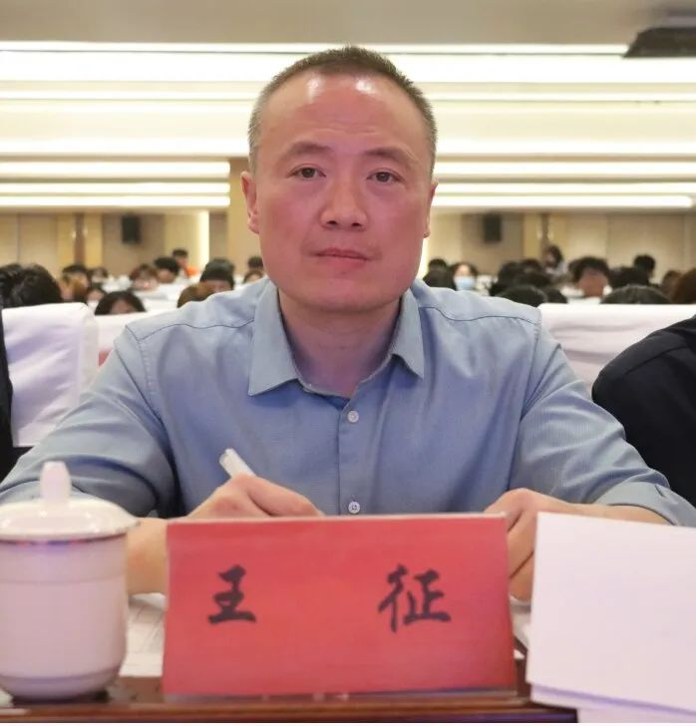
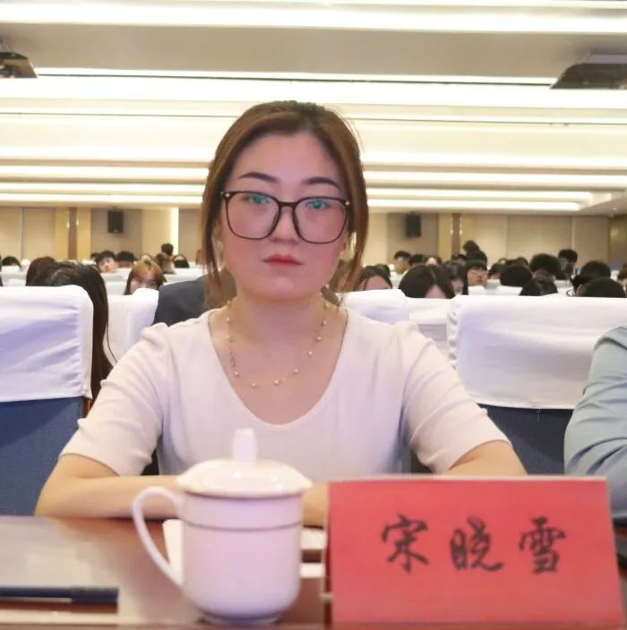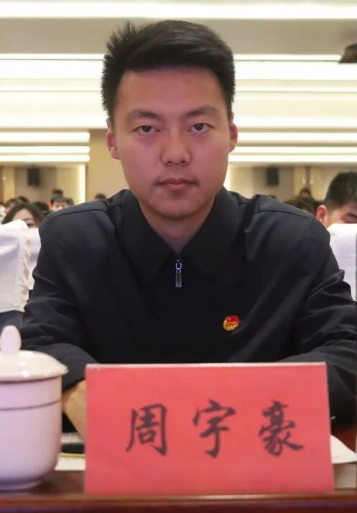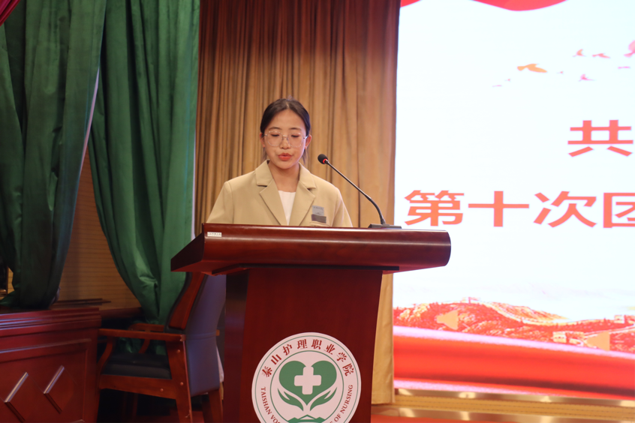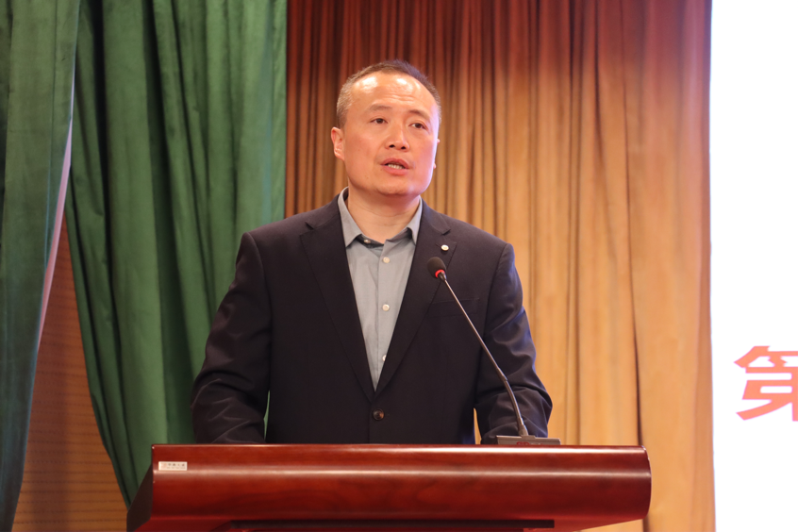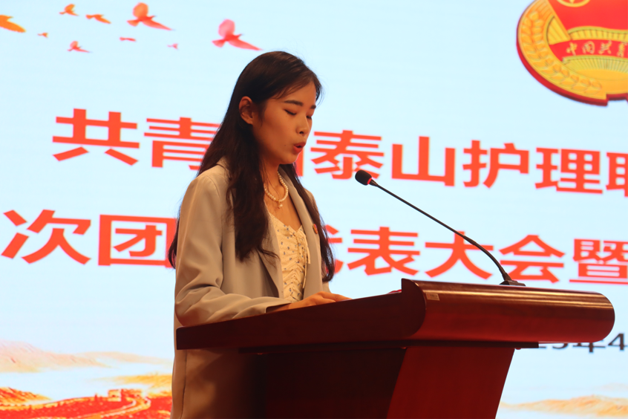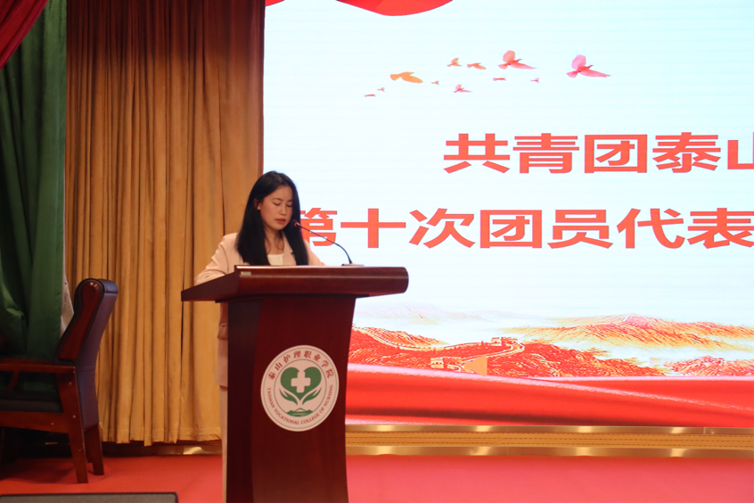
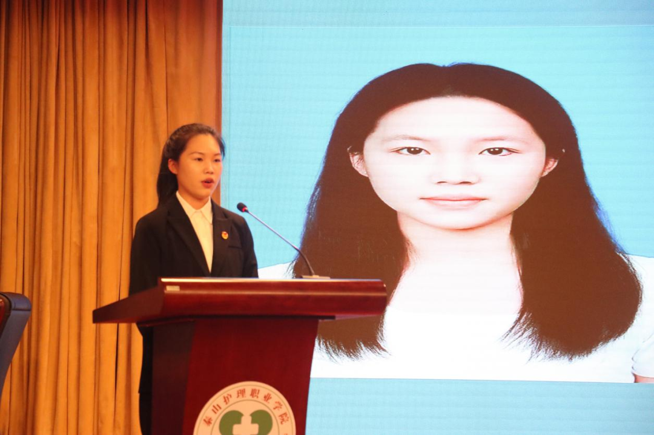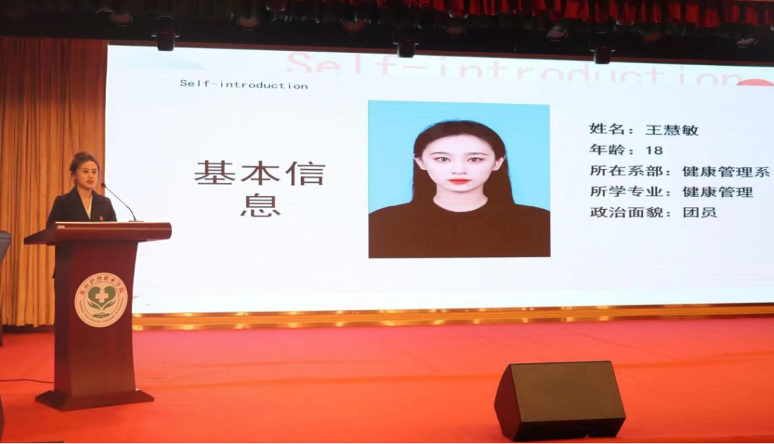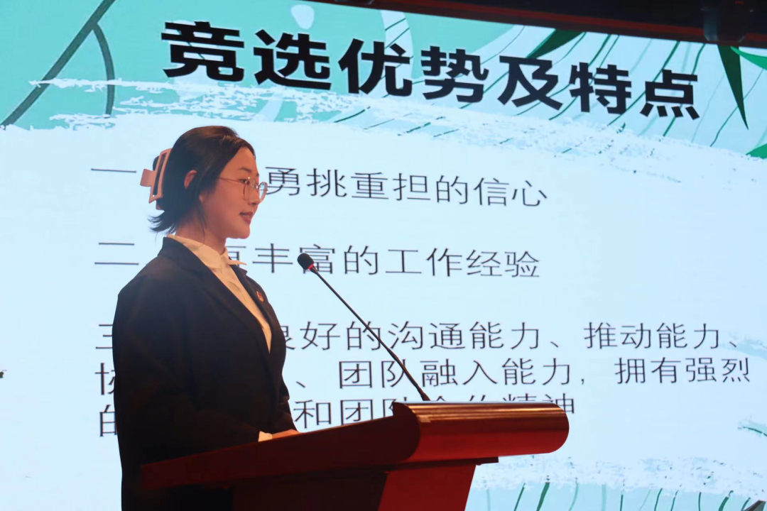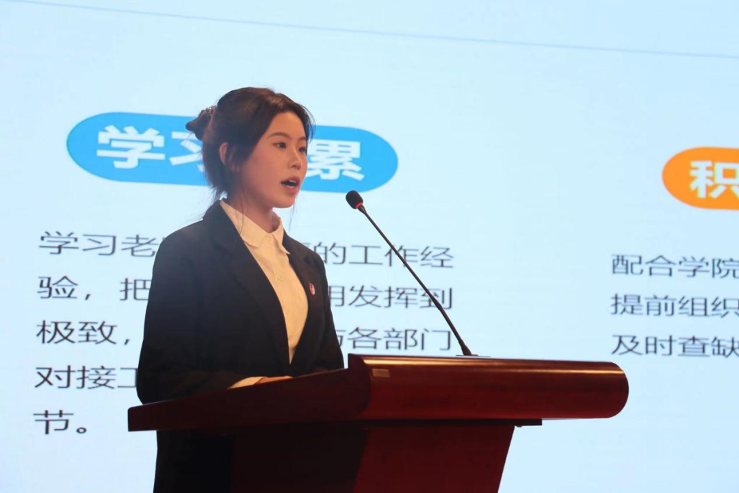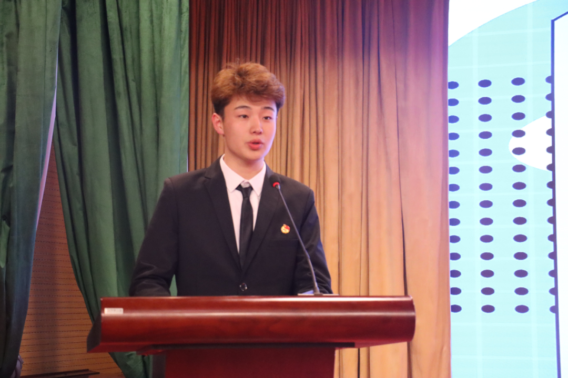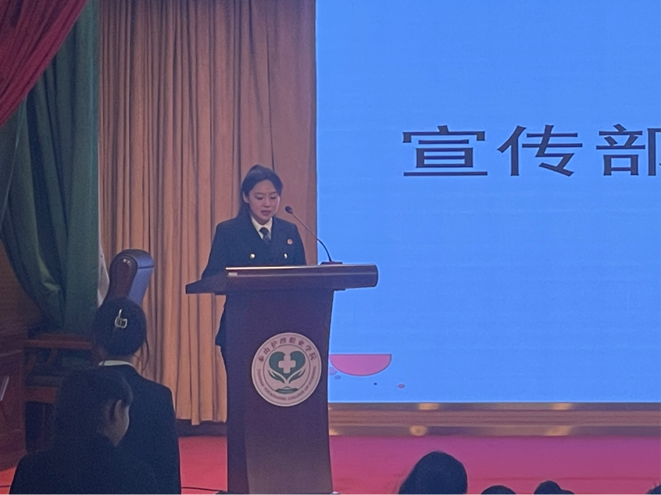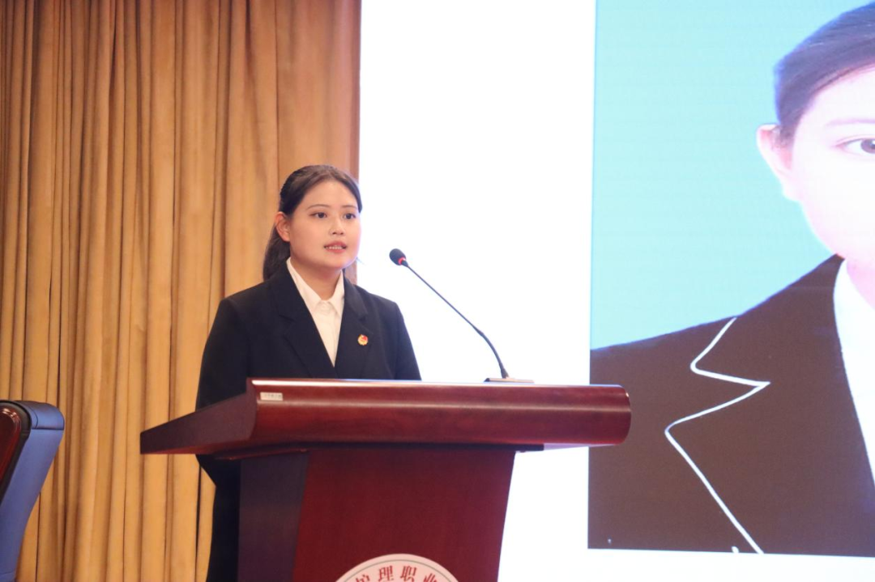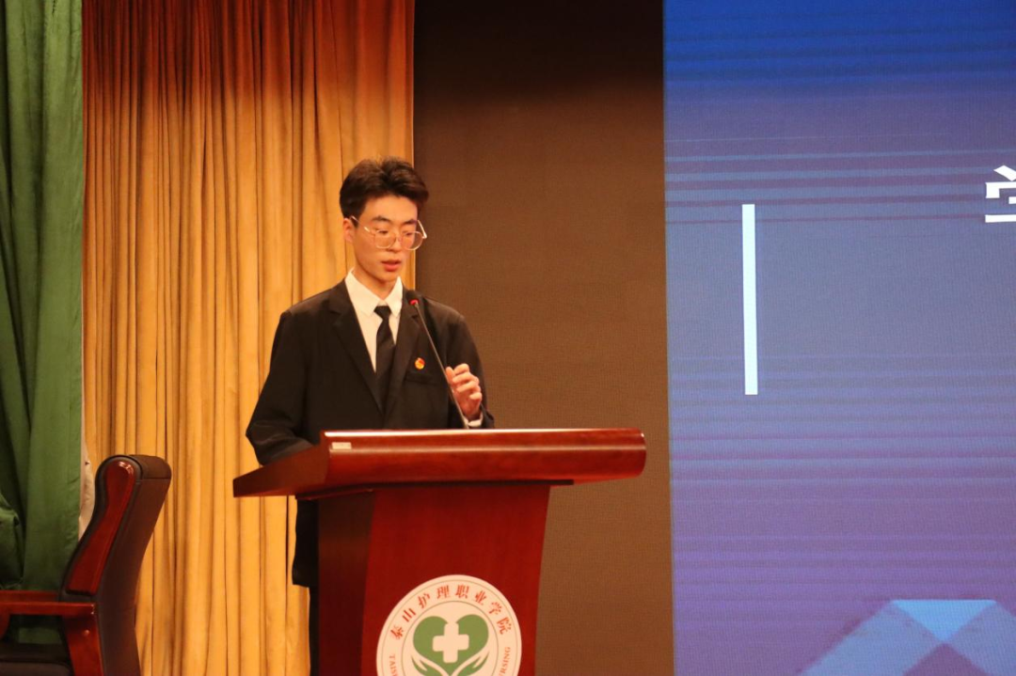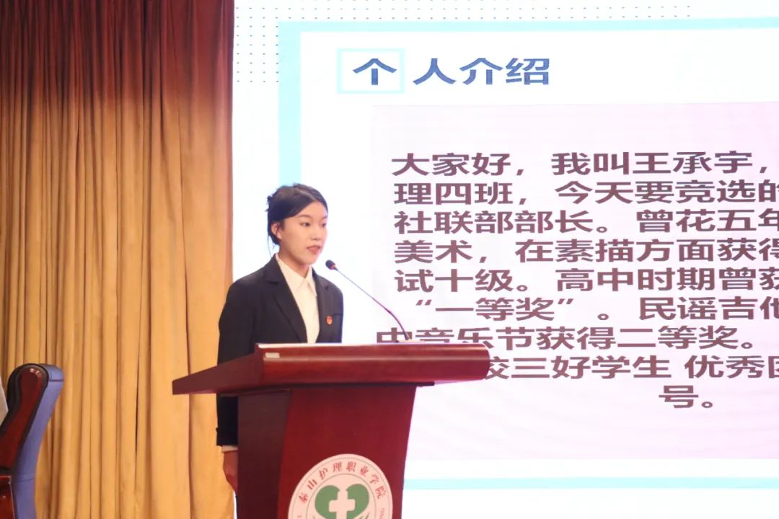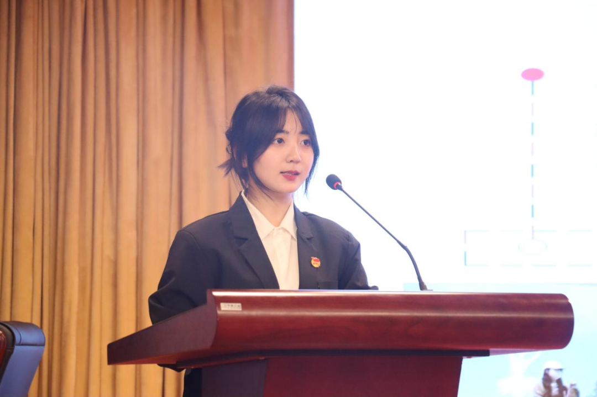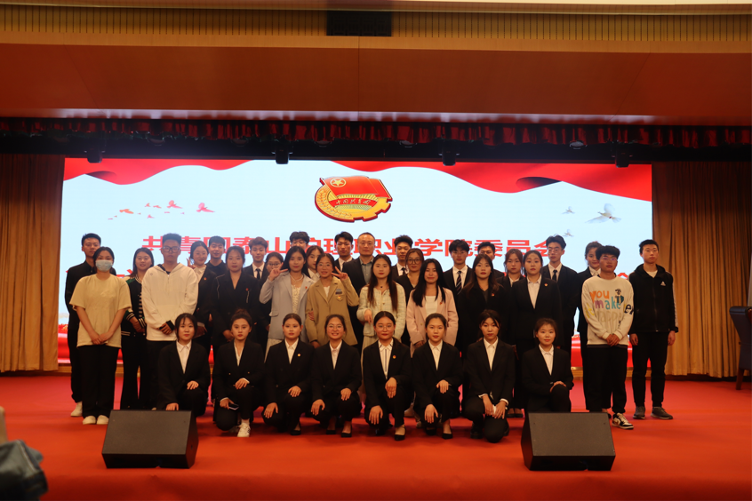
九、主席团成员和工作部门负责人述职评议办法
泰山护理职业学院学生会述职评议制度
第一条为深入贯彻习近平新时代中国特色社会主义思想特别是习近平总书记关于青年工作的重要思想和团的十八大、全国学联二十七大会议精神，落实《关于推动高校学生会（研究生会）深化改革的若干意见》文件要求，进一步深化学生会改革，支持和引导学生会更好地服务青年学生成长成才，结合我校工作实际，现制定本办法。
第二条述职评议分为院、系两级。
第三条院级述职评议会以学生代表为主，院团委、学生工作部共同参与。系级述职评议会以学生代表为主，团总支共同参与。
第四条院级述职评议对象为院学生会主席团成员、工作部门部 长、副部长。系级述职评议对象为系学生会主席团成员、工作部门部长、副部长。
第五条 述职评议内容分为日常考评和集中考评，其中日常考评从政治态度、道德品行、学习情况、工作成效、纪律作风等方面由所联系服务的师生代表测评评价，集中考评分为提交总结材料、现场述职汇报两部分。
第六条 述职评议时间一般在每学期的最后一个月。
第七条日常考评内容：日常考评从政治态度、道德品行、学习情况、工作成效、纪律作风 等方面进行评价。总分100分，占述职评议结果的50%。
- 政治态度方面：1.以习近平新时代中国特色社会主义思想为指导，以加强对同学们的政治引领为根本，以全心全意服务同学为宗旨。（10分）
- 理想信念坚定，热爱和拥护中国共产党，具有强烈的爱国意识、爱国情感，及时向同学传达党的声音和主张，引导广大同学自觉把个人理想融入到党和人民的共同奋斗之中。（10分）
- 道德品行方面：1.积极弘扬和践行社会主义核心价值观，品行端正，作风务实，乐于奉献。（10分）
- 具有全心全意为广大同学服务的觉悟和能力。（10分）
- 学习情况方面：1.学习勤奋，学业情况在学习综合成绩排名本专业前30%以内，且无课业不及格情况。（10分）
2.积极参加各项学科竞赛。（5分）
- 工作成效方面：1.坚持从同学中来，到同学中去，听取、收集同学在学业发展、身心健康、社会融入、权益维护等方面的普遍需求和现实困难，及时反馈学校，帮助有效解决。（10分）
3.在工作中广泛动员广大同学的力量来做学生会的工作，善于在班级工作和社团活动的基础上开展符合学校特点、适合同学要求的活动，活动开展成效显著。（10分）
- 纪律作风方面：1.模范遵守国家法律法规和校纪校规，认真执行团中央、教育部有关工作要求。（10分）
2.落实《学生会研究生会干部自律公约》，践行学生会宗旨，加强自我教育管理，增强政治性、先进性、群众性，防止机关化、行政化、贵族化、娱乐化（15分）
第八条集中考评通过查看总结材料及听取现场述职汇报方式完成。集中考评总分100分，占述职评议结果的50%。
- 总结材料。内容全面规范，材料支撑有力，能够综合展示个人任职期间的思想政治表现、道德实践品行、学业表现情况、工作开展成效、纪律作风建设等方面情况。（50分）
- 述职汇报。紧扣全心全意服务同学的宗旨，紧抓进一步深化学生会改革这条主线，汇报内容全面准确，重点突出，过程流畅清晰，并接受评议会的质询提问。（50分）
第九条各系学生会可在学院党总支领导和团总支指导下，参照 本办法制定各系学生会工作人员述职评议办法，并报院学生会备案。
第十条 本办法由共青团泰山护理职业学院委员会、泰山护理职业学院学生会负责解释。第十一条 本办法自发布之日起施行。
共青团泰山护理职业学院委员会
2023年4月1日

十、校团委指导学生会主要责任人
类别 | 姓名 | 是否为专职团干部 | 备注
分管学生会组织的校团委副书记 | 刘媛 | 是
学生会组织秘书长 | 周宇豪 | 是
以上自评公开内容如有不实情况，可发送邮件至山东省学联秘书处邮箱shandongxuelian@126.com或全国学联秘书处邮箱xuelianban@126.com反映。

备注：
1.自评公开具体内容应直接以文字、图片等形式发布在推送中，不得以“阅读原文”查看、网盘下载等形式设置广大师生监督学生会工作的障碍。
2.自评公开渠道应为所在学校微信公众号、校团委微信公众号或本学生会组织微信公众号。

